**РОССИЙСКИЙ УНИВЕРСИТЕТ ДРУЖБЫ НАРОДОВ**

**Факультет физико-математических и естественных наук**

**Кафедра прикладной информатики и теории вероятностей**

**ОТЧЕТ**

**ПО ЛАБОРАТОРНОЙ РАБОТЕ № 1**

*дисциплина: Архитектура компьютеров и операционные системы*

Студент: Андрюшин Никита Сергеевич

Группа: НПИбд-01-23

**МОСКВА**

2023 г.

**Цель работы**

Целью данной работы является приобретение практических навыков установки операционной системы на виртуальную машину, настройки минимально необходимых для дальнейшей работы сервисов.

**Задания**

Установка операционной системы

Установка драйверов для VirtualBox

Настройка раскладки клавиатуры

Установка имени пользователя и названия хоста

Подключение общей папки

Установка программного обеспечения для создания документации

Домашнее задание

**Выполнение лабораторной работы**

Для начала создадим виртуальную машину. Укажем имя ВМ и адрес к загрузочному носителю

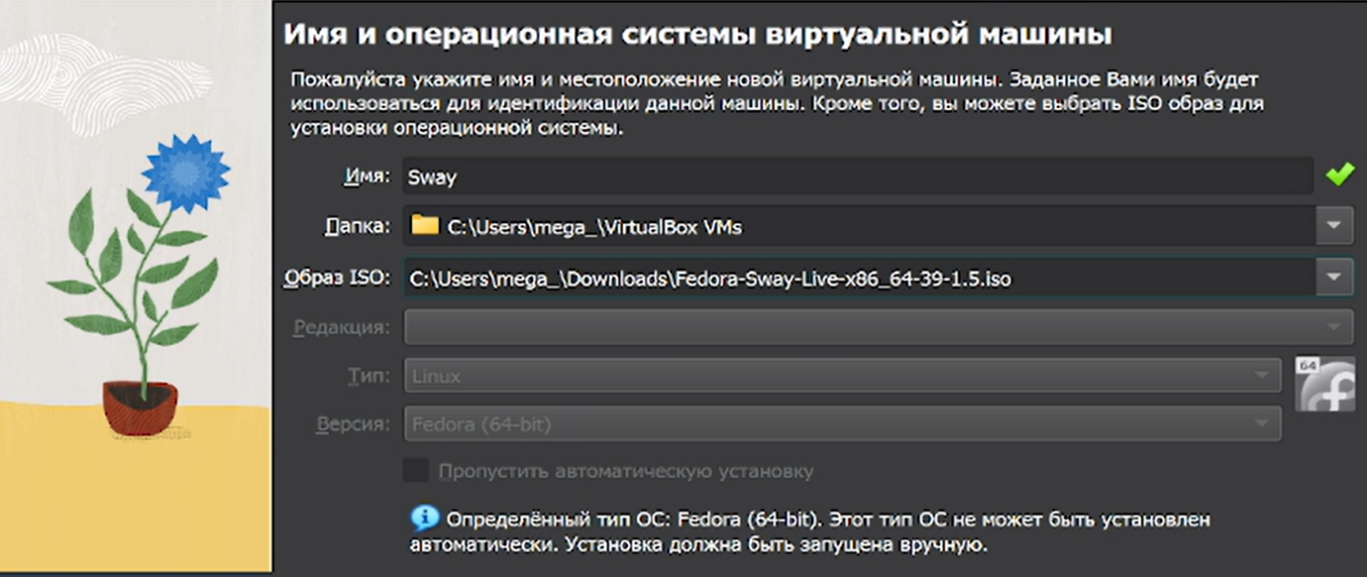

Далее выделим память и количество ядер процессора

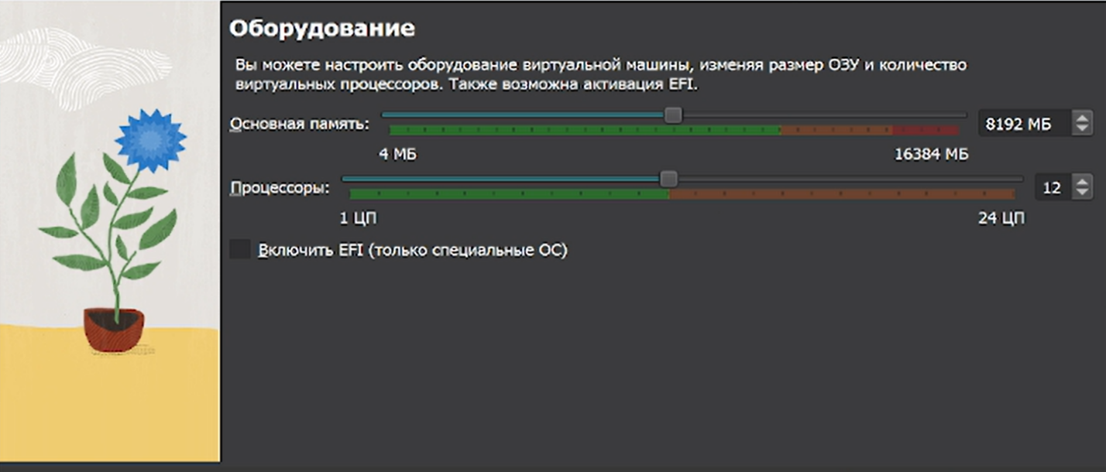

Выделим виртуальный диск размером в 80гб

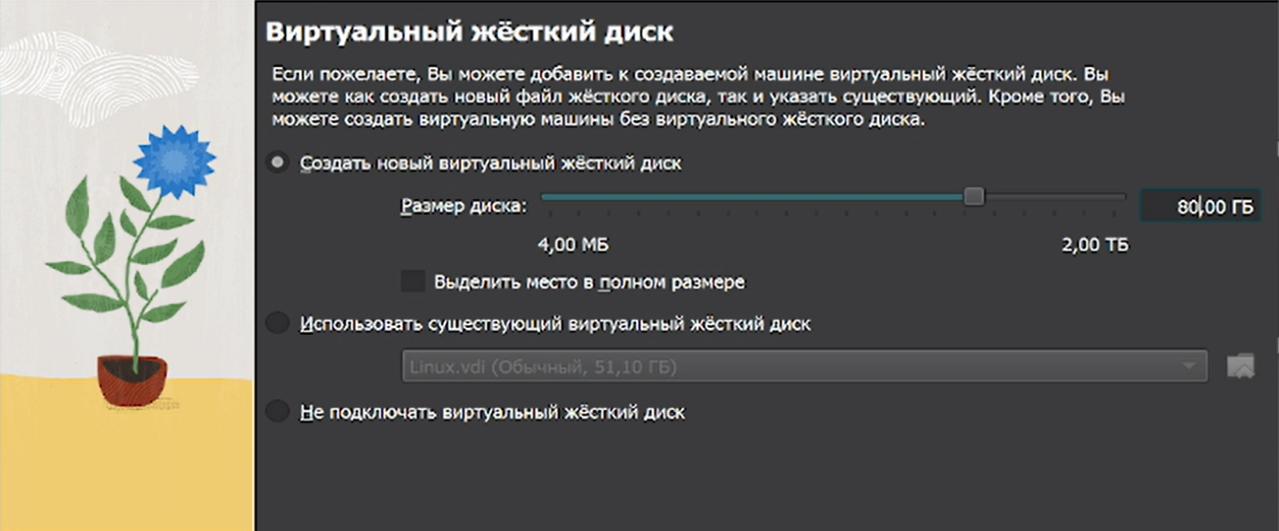

Включим 3D ускорение

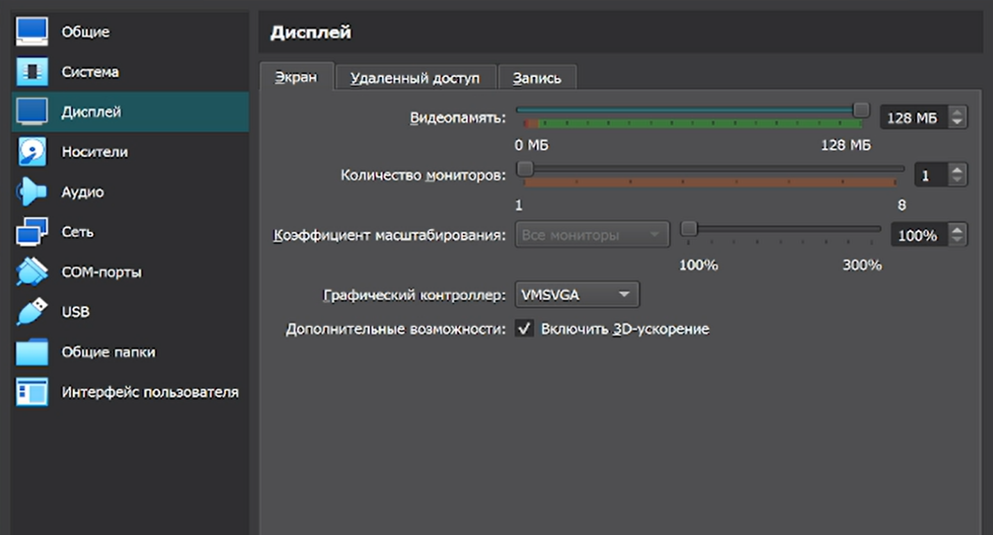

Запустим виртуальную машину и запустим установщик liveinst

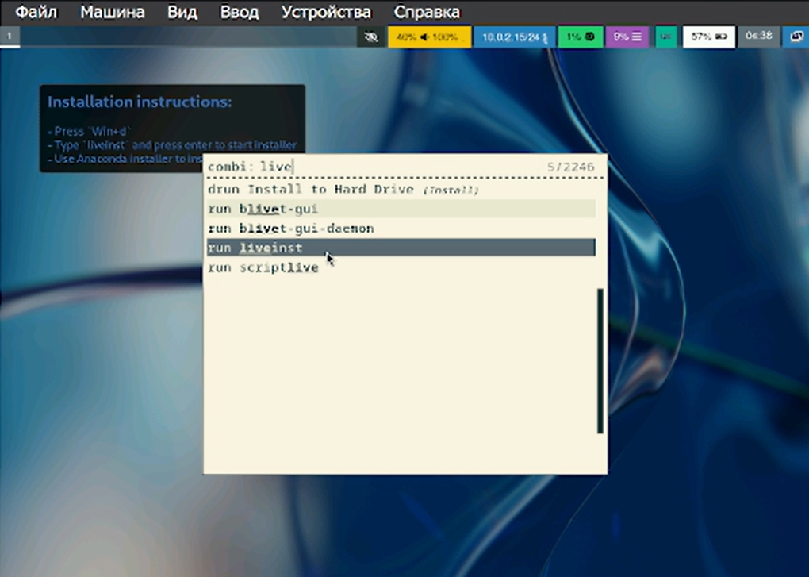

Выберем язык

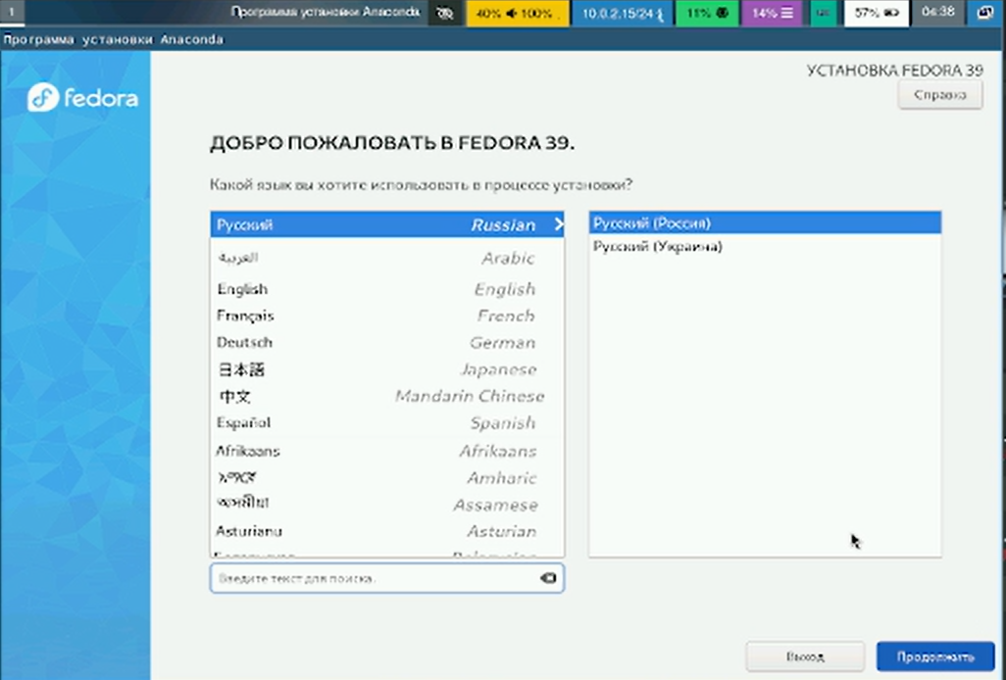

И укажем диск для установки

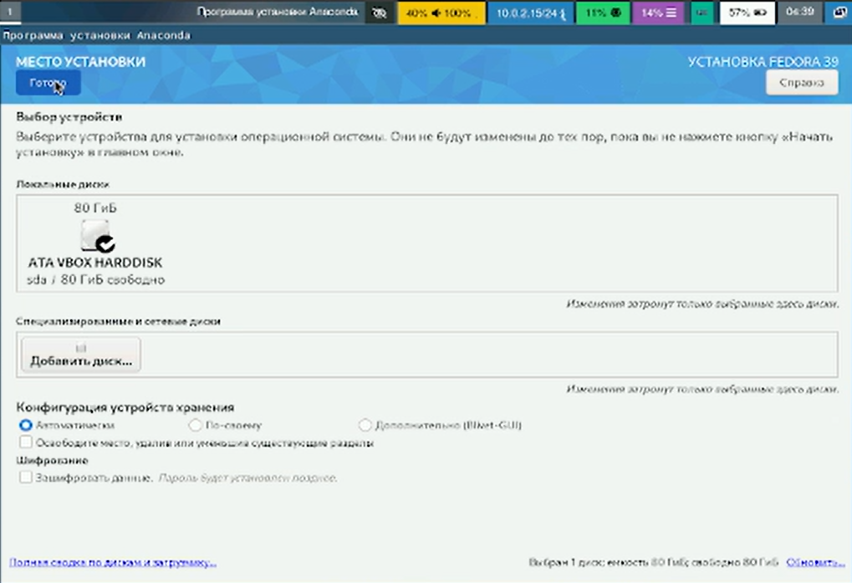

Включим root пользователя и укажем для него пароль

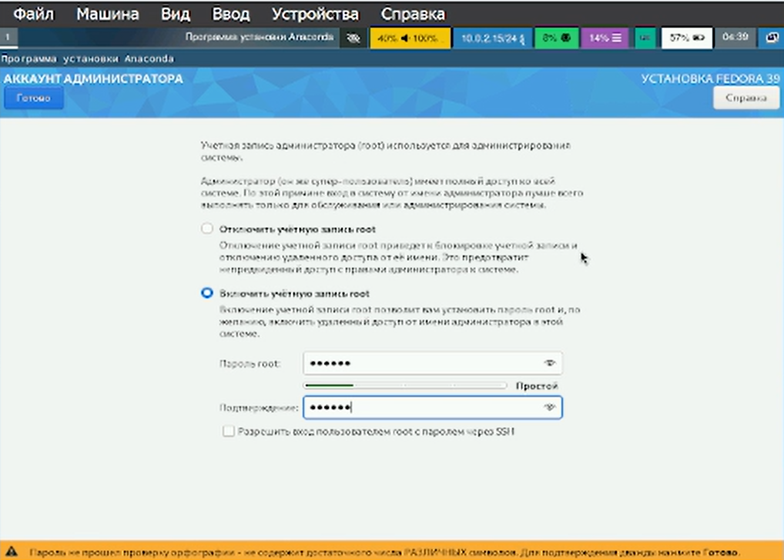

Создадим свою учётную запись, укажем имя пользователя, согласно соглашению об именовании и укажем пароль

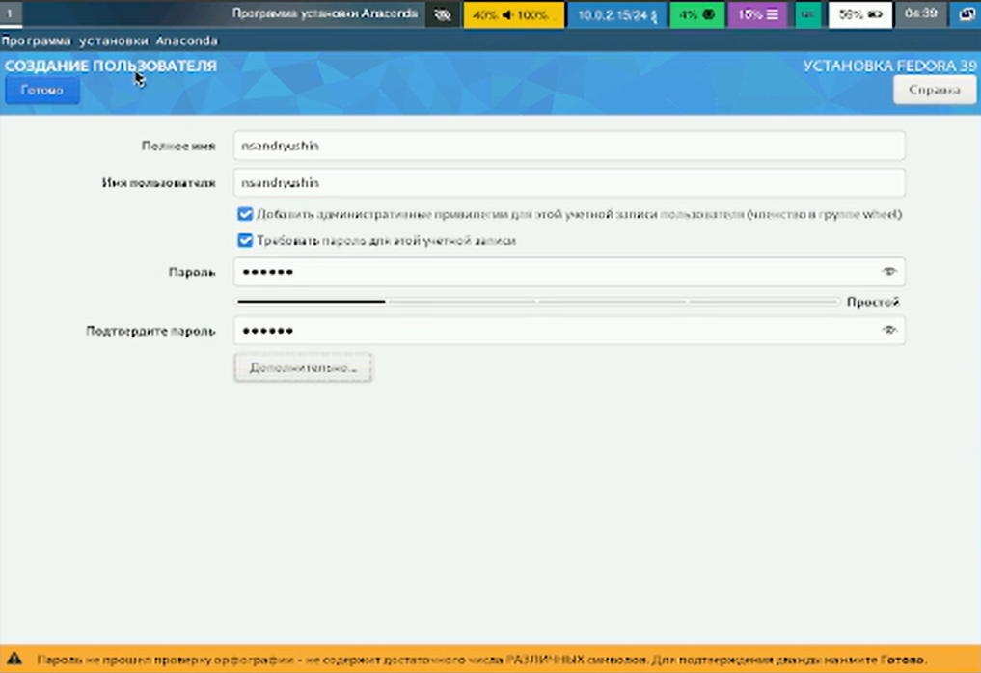

После начнётся этап загрузки, после которого мы можем изъять загрузочный диск из ВМ

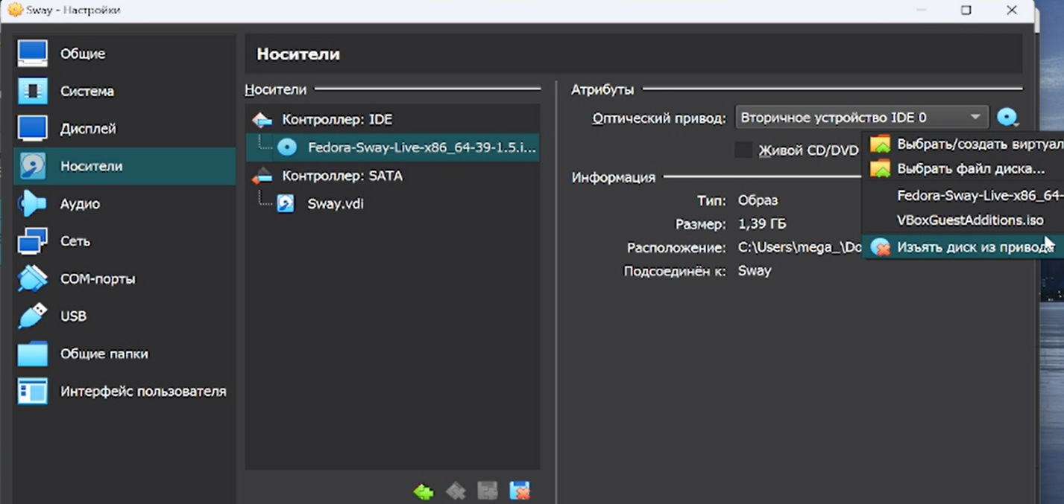

Далее загрузим ВМ и перейдём в режим суперпользователя

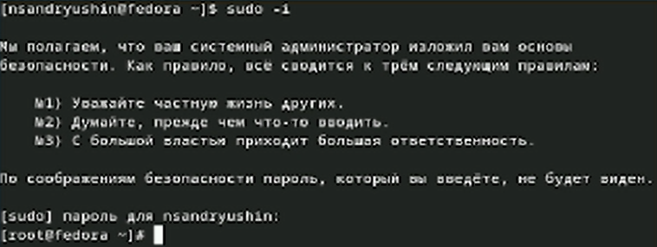

Обновим все пакеты с помощью dnf

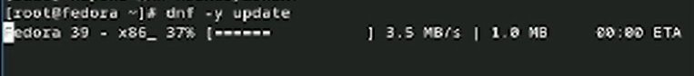

Установим mc и tmux с помощью dnf. Все остальные программы также в основном устанавливаются через dnf



Установим dnf-automatic

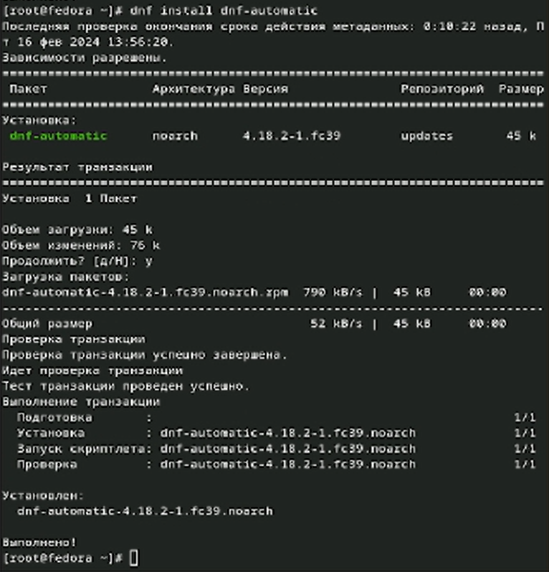

Включим сценарий автообновления

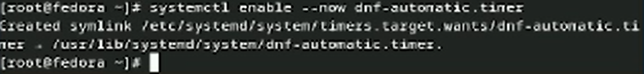

Отключим SELinux, отредактировав файл /etc/selinux/config следующим образом

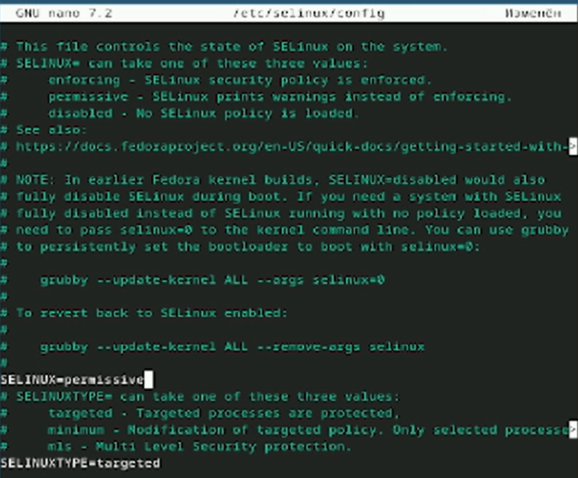

Запустим tmux

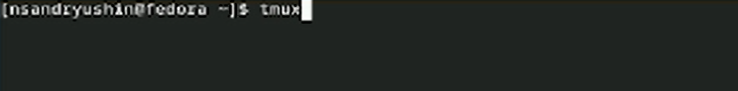

Перейдём в режим root

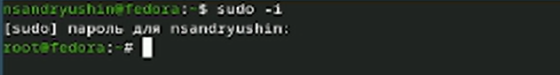

Установим Development Tools

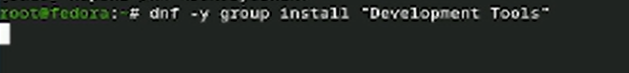

Установим dkms

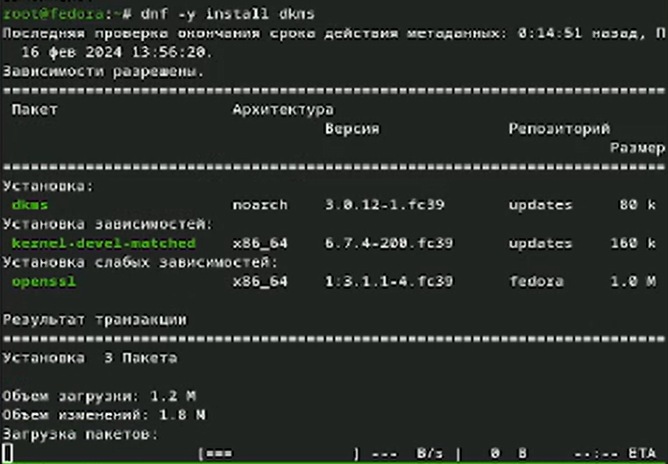

Теперь подключим образ диска дополнений гостевой ОС

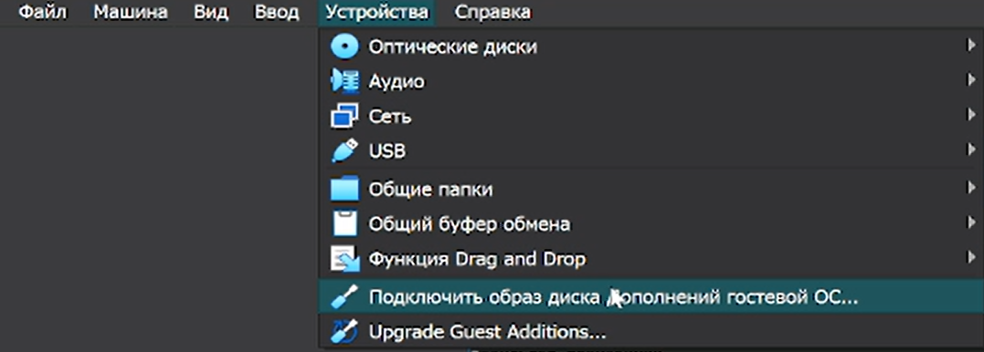

Примонтируем его и запустим скрипт-установщик

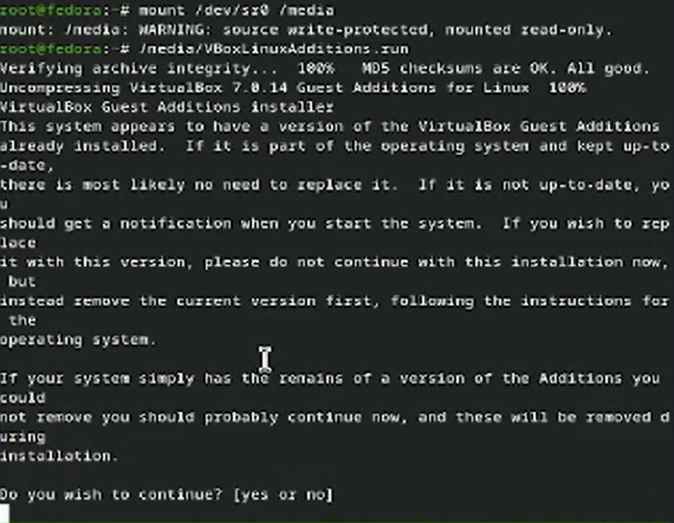

Создадим файл конфигурации клавиатуры

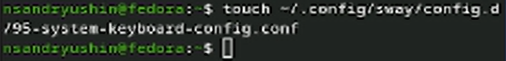

Вставим в него предложенный текст

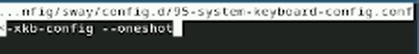

Теперь поменяем настройки клавиатуры на следующие

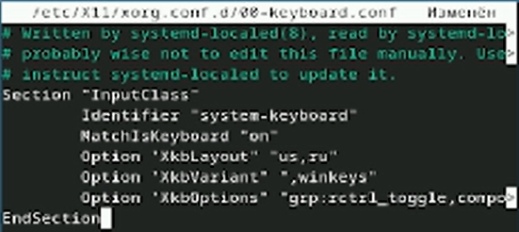

Теперь поменяем название хоста, согласно соглашению об именовании с помощью hostnamectl

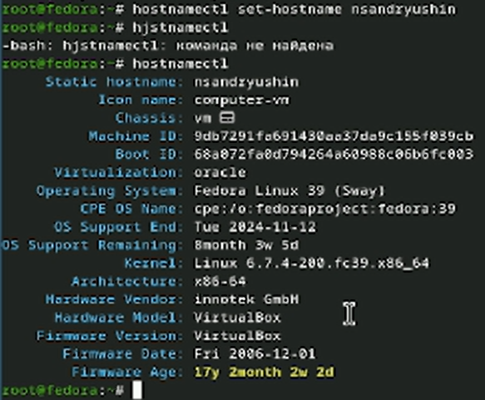

Добавим нашего пользователя в группу vboxsf

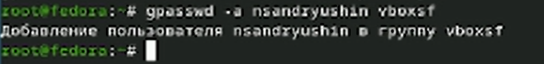

Создадим общую папку в терминале хост машины (в данном случае Windows), укажем путь к общей папке (C:/work) и название нашей ВМ (Sway)

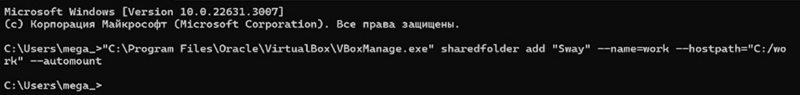

Теперь установим pandoc

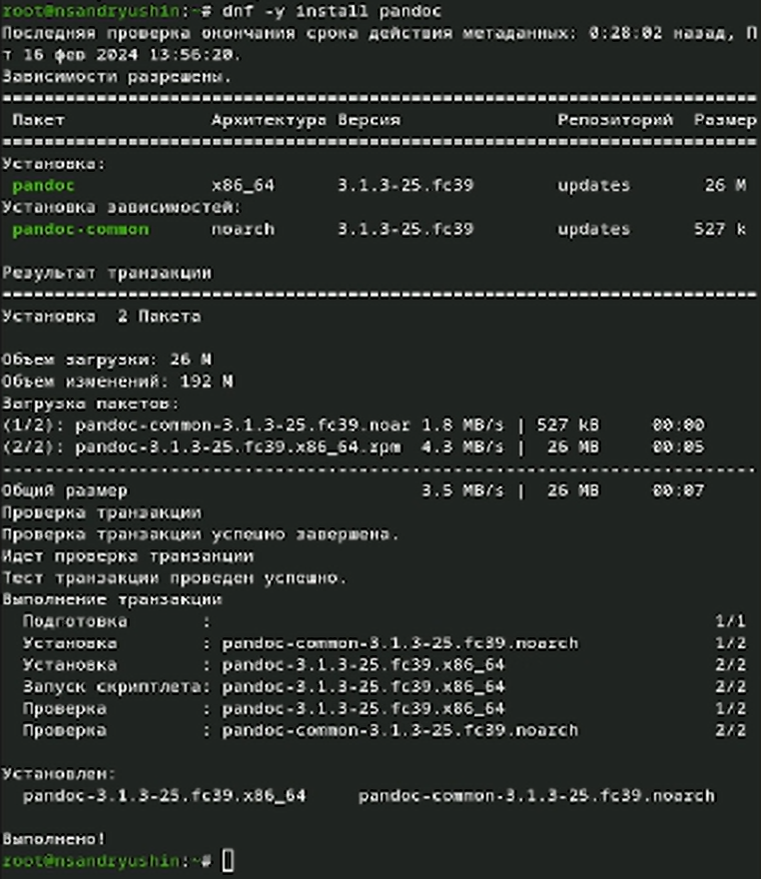

Скачаем pandoc-crossref, распакуем его с помощью tar, и перенесём в папку usr/local/bin

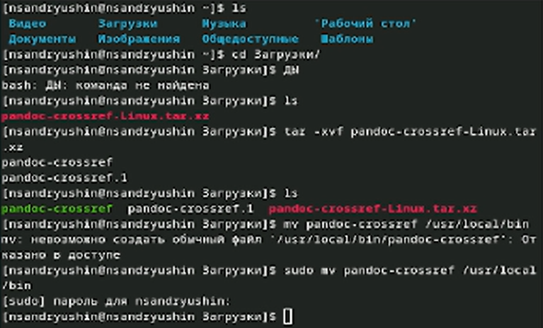

Установим texlive

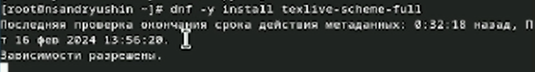

Теперь с помощью dmesg получим следующую инофрмацию:  
Версия ядра Linux (Linux version). – 6.7.4

Частота процессора (Detected Mhz processor). – 2188Mhz

Модель процессора (CPU0). – Core i5-1340P

Объём доступной оперативной памяти (Memory available). - ~6гб

Тип обнаруженного гипервизора (Hypervisor detected). - KVM

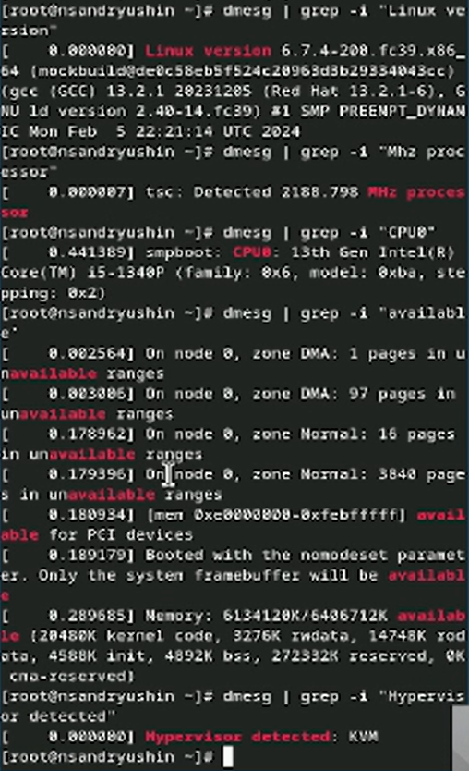

Тип файловой системы корневого раздела - BTRFS

Последовательность монтирования файловых систем:

1. BTRFS (раздел sda3)
2. EXT4-fs (Раздел sda2)

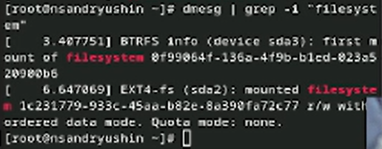

**Выводы**

Были получены навыки работы в системе Fedora Sway, была проведена установка системы, установлены необходимые для последующей работы пакеты и произведена базовая настройка системы

**Ответы на контрольные вопросы**

Какую информацию содержит учётная запись пользователя?

- Логин пользователя, пароль пользователя, его ID, ID его группы, дополнительная информация (настоящее имя, почта), домашний каталог пользователя

Укажите команды терминала и приведите примеры:

для получения справки по команде

* Используется команда man. Например: man cd – узнать, что делает команда cd

для перемещения по файловой системе

* Используется команда cd. Например: cd ~ - переместиться в домашний каталог

для просмотра содержимого каталога

- Используется команда ls. Например: ls / - посмотреть содержимое корневого каталога

для определения объёма каталога

- Используется команда du. Например: du – выводит размер всех подкаталогов и файлов в каталоге

для создания / удаления каталогов / файлов

- Для создания файлов: touch. Например: touch /test.txt – создать файл test.txt в корне

- Для удаления файлов: rm. Например: rm /test.txt – удалить файл test.txt в корне

- Для создания каталогов: mkdir. Например: mkdir /test – создать папку test в корне

- Для удаления каталогов: rmdir. Например: rmdir /test – удалить папку test в корне

для задания определённых прав на файл / каталог

- Используется команда chmod. Например: chmod +x /test – разрешить исполнение файла test всеми группами и пользователями

для просмотра истории команд.

- Используется команда history. Например: history – выведет историю команд

Что такое файловая система? Приведите примеры с краткой характеристикой.

- Файловая система – это система организации файлов в операционной системе. Например:

FAT – одна из старых файловых систем, представленных Microsoft, не поддерживала шифрование, права пользователей к файлам и не имела возможности журналирования

EXT4 – Более современная файловая система, которая активно используется в linux, поддерживает журналирование, шифрование и права пользователей к файлам

Как посмотреть, какие файловые системы подмонтированы в ОС?

- Можно посмотреть с помощью утилиты df

Как удалить зависший процесс?

* По PID с помощью команды kill, либо по имени с помощью команды killall